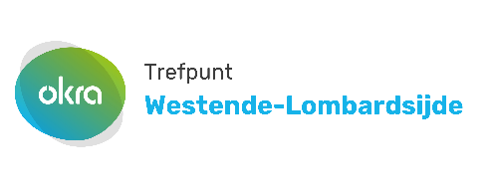

UITNODIGING WANDELNAMIDDAG

OP DONDERDAG 12 NOVEMBER 2026

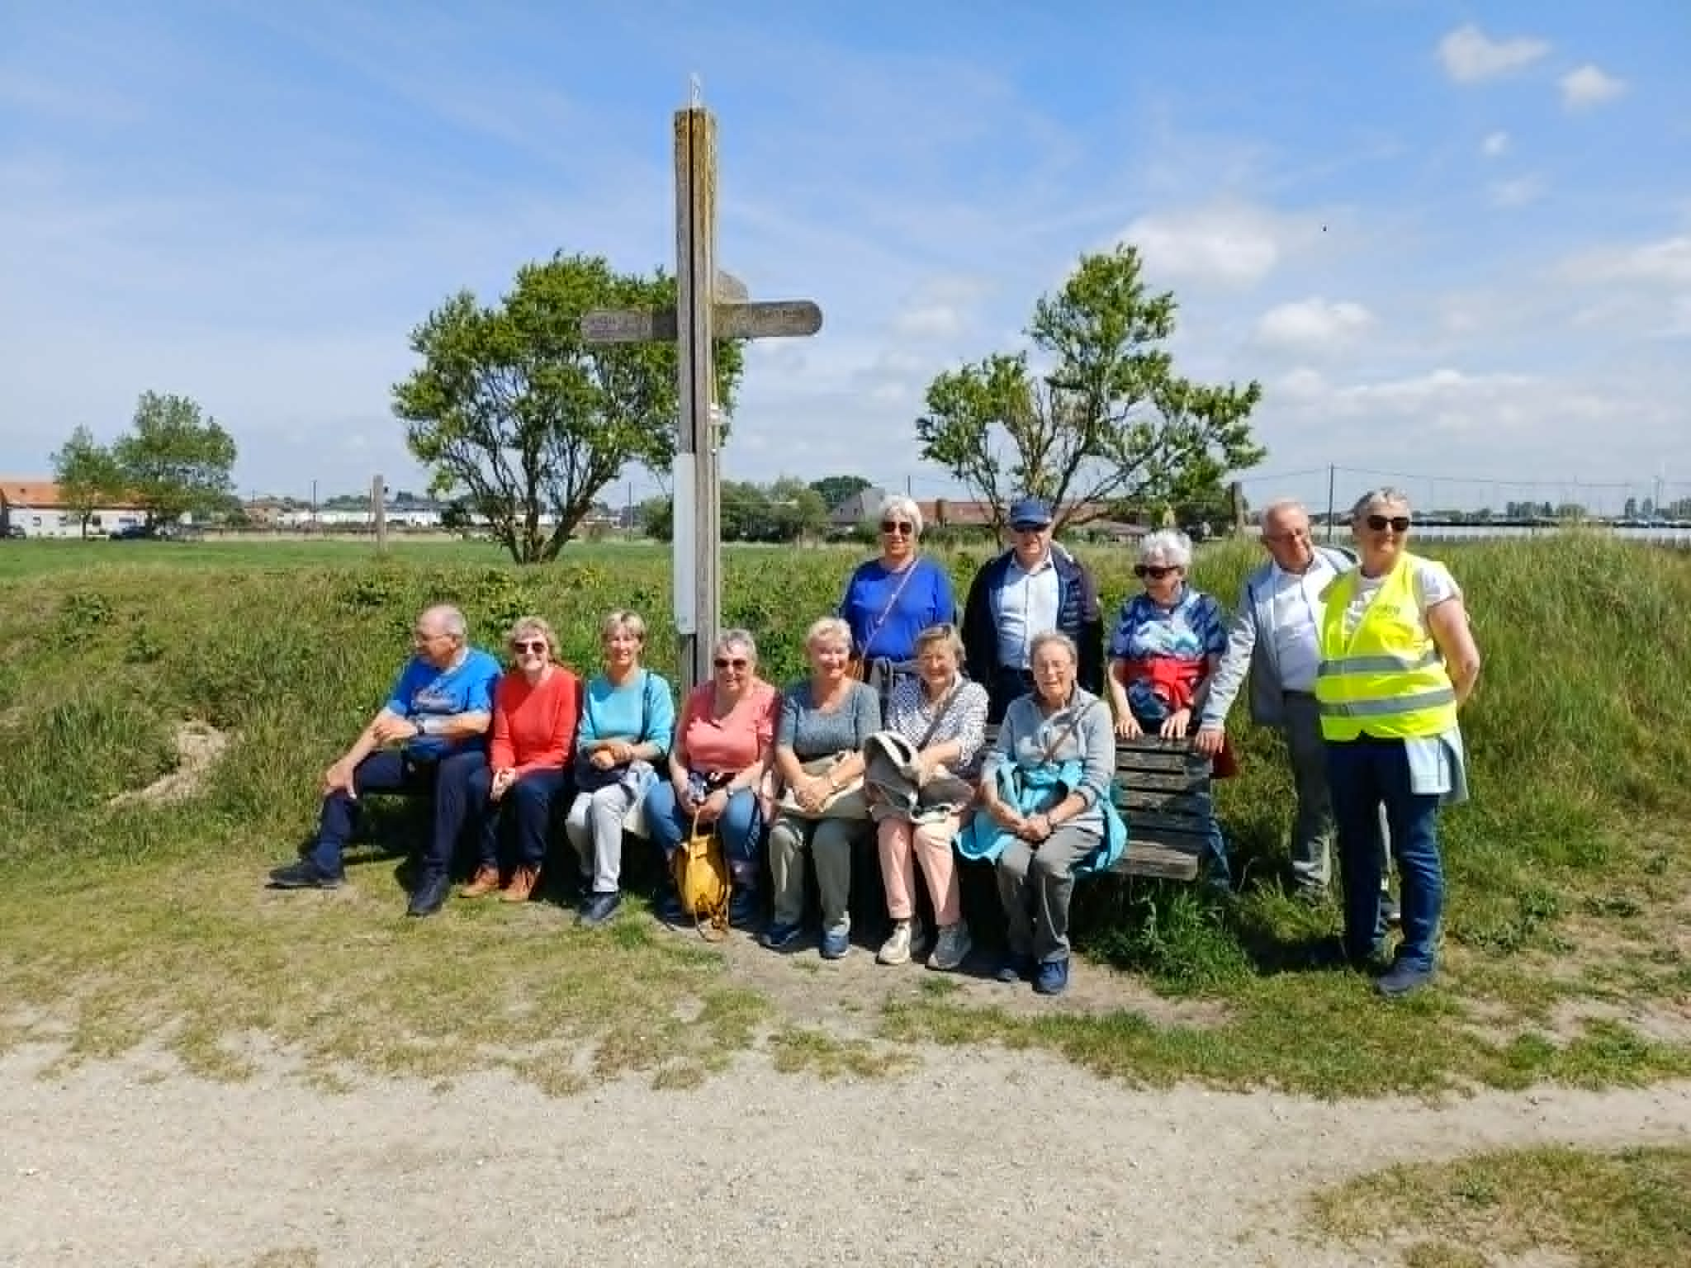

We gaan voor de laatste keer dit jaar wandelen.

We komen samen aan de kerk van Westende om 14.00 u..

Het is een verrassingstocht van ongeveer 6 km. Doe in elk geval goede wandelschoenen aan .

Graag telefonisch inschrijven bij Nadine (gsm 0473 24 61 99 ), mag ook met sms
of mail (annaertluc@skynet.be) .

OKRA-trefpunt Westende-Lombardsijde
Teamleider : Nadine Kegelaers gsm 0473 24 61 99
Website : https://okra.be/west-vlaanderen/westende-lombardsijde

